Изготовление объемной поделки из бумаги «Ласточка»
во второй младшей группе педагог Рыбенко Н.А.
Задачи:
Познавательное развитие:
• Уточнить знания о диких перелетных птицах, внешний вид.
• Познакомить с интересными фактами из жизни диких птиц.
• Воспитывать доброе, заботливое отношение к птицам.
• Закрепить обобщающее понятие.
• Активировать наблюдательность.
Социально – коммуникативное развитие:
• Закладывать основы экологического воспитания.
• Развивать умение слушать друг друга, помогать.
Речевое развитие:
• Расширять словарный запас
• Развивать связанную речь.
• Формировать понимание образного смысла загадок.
• Активировать употребление в речи имена существительного в единственном и множественном числе в винительном падеже.
Художественно – эстетическое развитие:
• Продолжать закреплять умения работы с бумагой.
• Воспитывать привычку работать самостоятельно, аккуратно, доводить начатое дело до его логического завершения.
• Развивать творческие способности, воображение, фантазию, интерес к деятельности.
Физическое развитие:
• Учить сочетать речь и движения (мелкую и общую моторику)
Методы и приемы:
• Игровые: выполнение игровых действий, упражнения.
• Практические: самостоятельное выполнение работы.
• Наглядные: Презентация « Птицы», плакат на тему « Перелетные птицы», картинки с пошаговым объяснением выполнения работы.
• Словесные: загадывание загадок, ситуативный разговор, вопросы – ответы, пояснения, уточнения.
Материал и оборудование:
Телевизор, магнитофон, плакат по теме: « Перелетные птицы», поделка птицы, иллюстрации с пошаговым объяснением выполнения работы, бумага черного, белого, красного цветов, клей ПВА, салфетка, кисточка.
Ход:
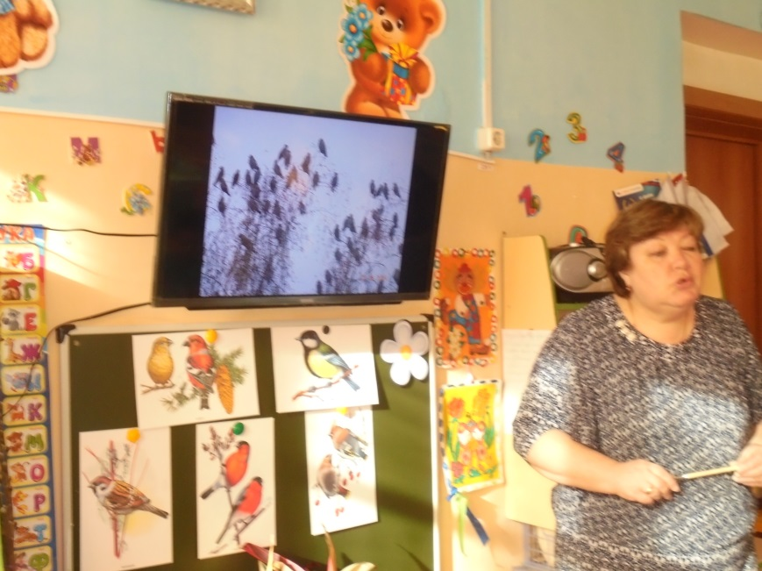
Воспитатель: Дорогие ребята у нас сегодня праздник, а называется он – Веснянка. В этот день птицы к нам с юга возвращаются: грачи, жаворонки, ласточки и еще много других птиц. Летят птички высоко, крылышками машут, весну-красну на крыльях несут. (Звучит музыка голоса птиц)
Ребята, что случилась, что происходит? Почему так птицы шумят? Вы хотите узнать? Я немножко знаю птичий язык, сейчас мы все узнаем.
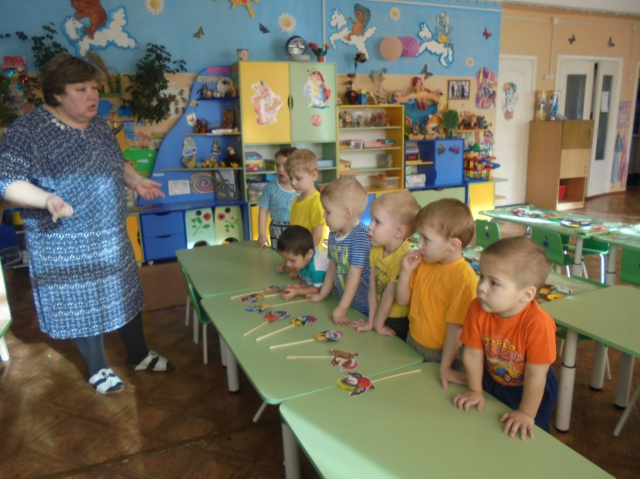
Оказывается сегодня все птицы, которые зимовали у нас, собираются улететь в холодные края, но они не могут пока не прилетят перелетные птицы, а они прилетают только весной. Вот они и зовут «Весну», чтоб она побыстрей, приходила. Ребятки, знаете, как раньше в деревне весну зазывали?
А вот как. Лепили из теста птичек, поднимали их высоко-высоко и закличку кричали, настоящих птиц звали, чтобы они поскорей из дальних стран прилетели и весну с собой принесли.
Давайте и мы возьмем вот эти птички и позовем весну. В старину, когда зазывали весну, даже на заборы залезали – повыше, чтобы птицы в небе услышали. Давайте и мы повыше заберемся, и спаем вот такую закличку :
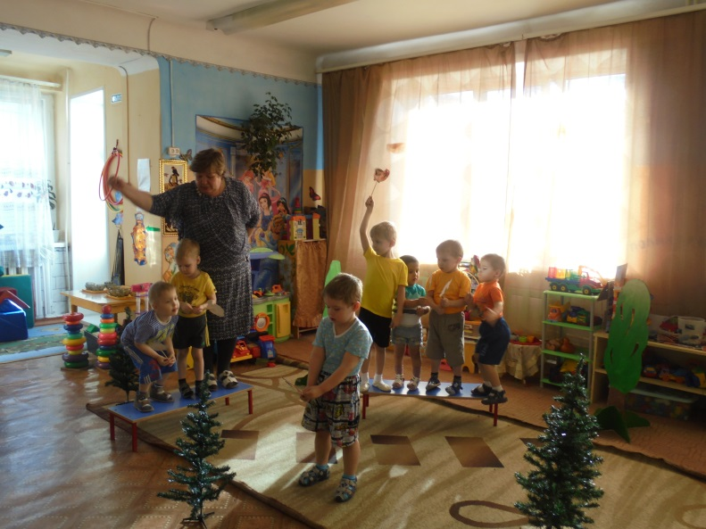
Птички, птички, к нам летите
И весну с собой несите,
Весну ясную,
Весну красную! (залезают на лавки, машут «птичками», снова исполняют закличку).
Хорошо позвали: громко, весело. Птицы услышат, прилетят, весну на крыльях принесут. А пока давайте сами нашими зимними птичками нарядимся (надеваем эмблемы) и проводим их добрый путь. Вот они, птички-невелички! Как они чирикают? (Инсценировка русской народной песенки «Две тетери».)
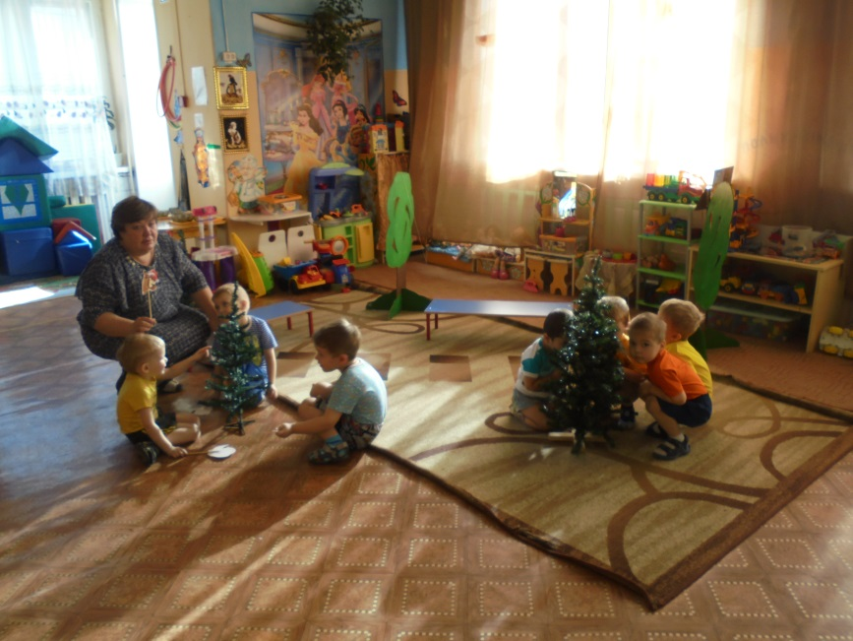
Прилетайте еще к нам на лужок да поклюйте творожок, а как мы в ладоши хлопнем да трещоткой затрещим, улетайте! Быстро летают тетери!

Ой, весна моя,
Ты, весняночка!
Из-за темных лесов,
Из-за синих морей приходи!
Солнцем, светом озари!
Жаворонки, перепёлушки,
Птички ласточки!
Прилетите к нам!
Весну ясную, весну красную
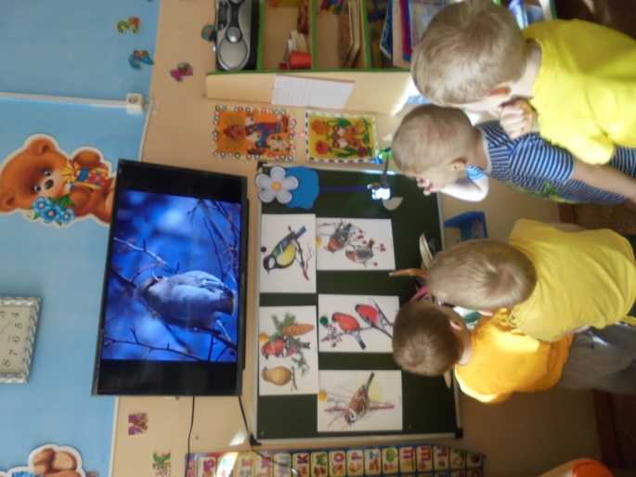
Принесите

нам! Воспитатель: Как хорошо мы с вами сегодня с разными птичками играли, весну зазывали! Пока мы играли, некоторые птички уже прилетели, посмотрите на стэнд (перечисляем название птиц) стали гнезда вить, новоселья праздновать.
Слышите? Летят! Кто эта? Да это же ласточка к нам прилетела! (показываем образец поделки ласточки). Ласточка прилетела к нам и попросила найти ее друзей, так как она потерялась.
Ребята давайте ей поможем и сделаем ее друзей своими руками (дети проходят к столам)
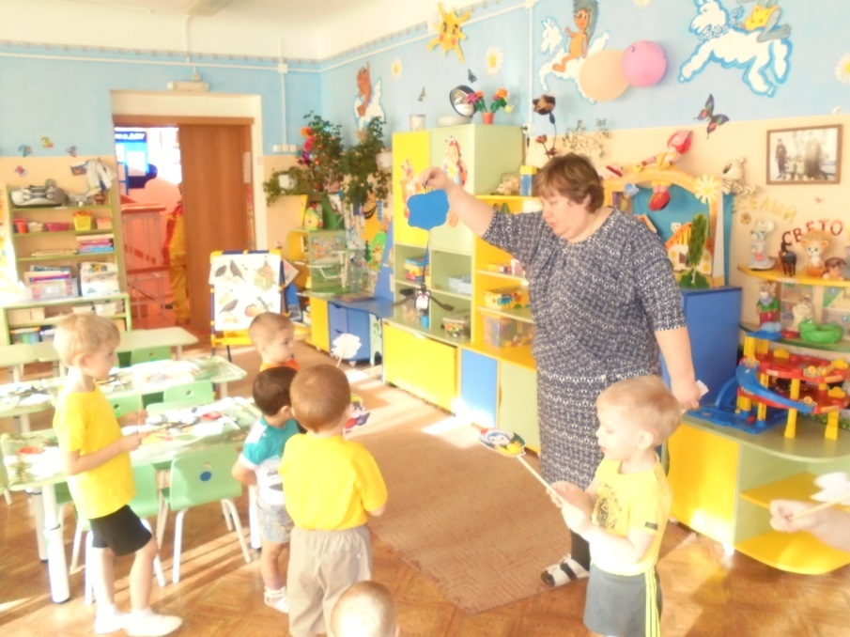
Воспитатель: I Организационный момент: Показать образец изделия.
– Из какого материала сделана игрушка? (Бумага)
– Какие свойства имеет бумага? (Рвется, мнется, режется; бывает тонкая, плотная)
Напомнить детям о соблюдении аккуратности при работе с клеем, об экономии времени, о взаимопомощи.
II. Анализ образца.
– Из каких деталей состоит поделка?
– Назвать цвета деталей.
– Какую форму имеют детали?
III. План работы.
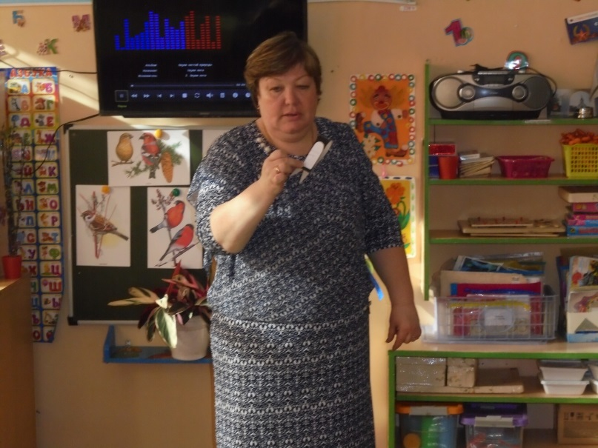
Две полоски длинная и короткая, два овала разной величины, на хвосте делаем треугольный вырез, деталь для клюва, глаза, и крылья. 1. Берем полоску для туловища (полоска туловища шире полоски головы), затем концы полосок склеим вместе так, что бы из длинной полоски получилась форма капельки.
2. Из короткой получилось колечко - голова, конец которой намазываем клеем, сворачиваем в кольцо и придерживаем пальцами до тех пор, пока клей подсохнет.
3.Затем сделаную голову приклеиваем к туловищу (важно наметить место соединения головы с туловищем: спереди, сзади).
4. Концы крыльев несколько отгибаем и приклеиваем с верхней стороны туловища, ближе к голове (с какой стороны приклеиваем, указать левое, правое крыло).
5. У заготовки клюва сгибаем острые концы, средней частью приклеиваем к голове.
6. Глаза делаем из темной бумаги в виде маленьких кружочков.
Физ минутка:(Перед началом работы провести гимнастику для рук)
Основная стойка за партой.
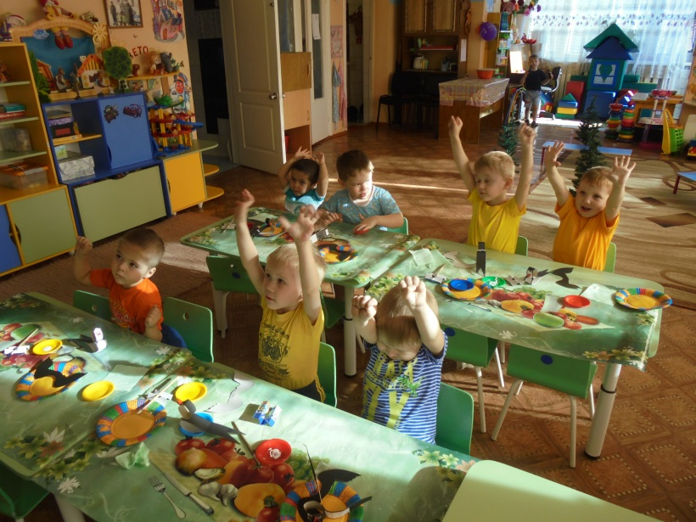
Вот помощники мои,
Их, как хочешь, поверни.
(Руки вперед, пальцы выпрямить и развести. Ладони повернуть вверх, вниз. Пальцы сжимать и разжимать в такт слога).
Раз, два, три, четыре, пять.
Не сидится им опять.
Постучали, повертели,
И работать захотели.
(Руки вперед, вверх, вперед, в стороны, вперед. Руки к плечам, локти прижать к туловищу, плечи развернуть. Три хлопка в ладоши. Три круговых движения кистями рук. Четыре раза сжать и разжать пальцы рук.)
Поработают немножко,
Мы дадим им отдохнуть.
Постучали, повертели,
И обратно в путь.
(Четыре раза сжать и разжать пальцы рук. Легкие взмахи кистью рук. Три хлопка в ладони. Три круговых движения кистями рук.)
– Сесть, руки положить на парту.
IV. Выполнение работы детьми:
Теперь приступаем к изготовлению поделки (дети делают поделку вместе с воспитателем).
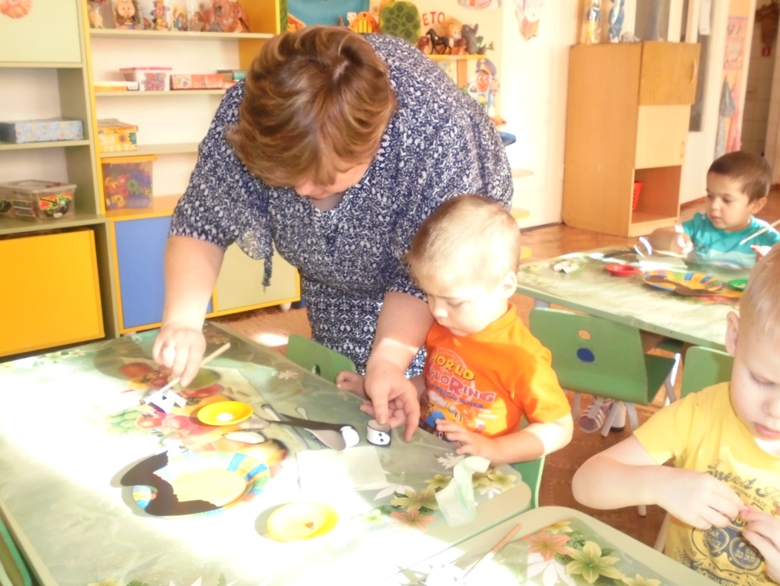
Воспитатель руководит деятельностью детей методом – указания, пояснения, индивидуальной помощью, этапы склеивание овалов – поясняет.

Теперь приступаем к изготовлению поделки (дети делают поделку вместе с воспитатем).
Воспитатель руководит деятельностью детей методом – указания, пояснения, индивидуальной помощью, этапы склеивание овалов – поясняет.

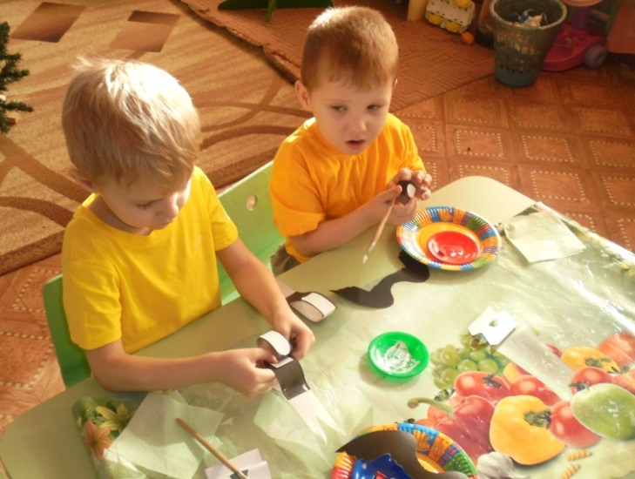
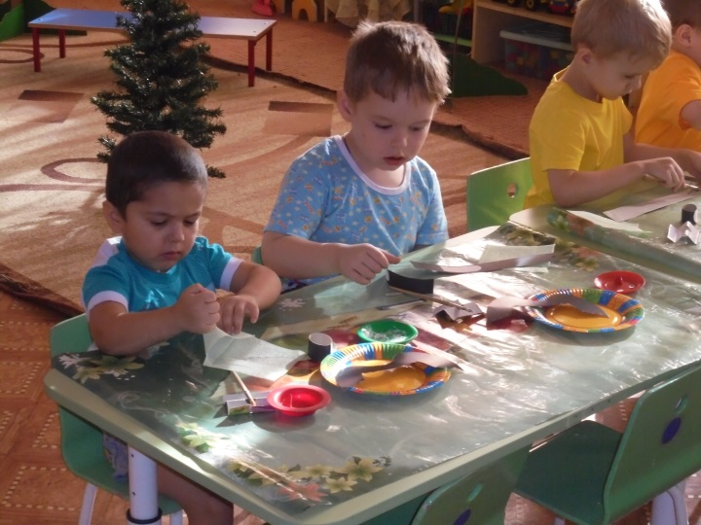
V. Итог.
Ребята мы сегодня с вами побывали на празднике «Веснянка» проводили в дальний путь зимующих птиц, пригласили весну и с ней к нам прилетели перелетные птицы, а так же сделали птиц из картона и бумаги своими руками.
Вам понравилось конструировать? (Да)
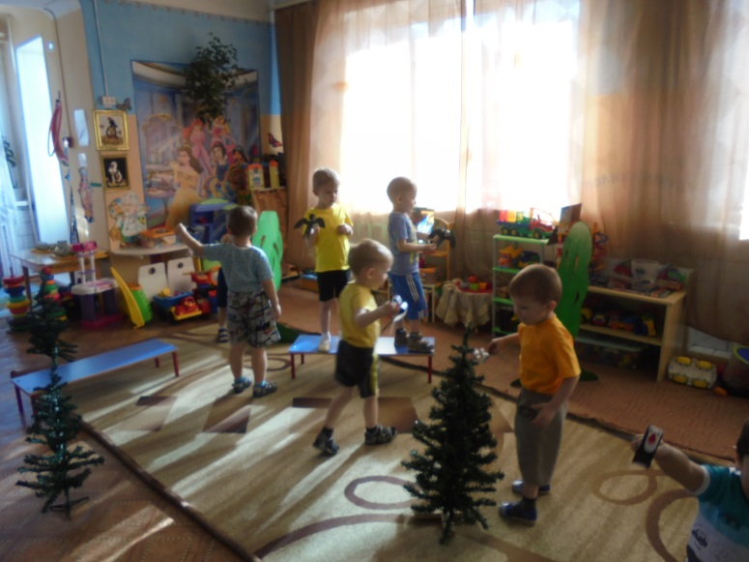
Тогда возьмите своих птичек в руки, покажите друг другу, рассмотрите их, и давайте с ними полетаем и поиграем.

Воспитатель: Посмотрите, сколько подружек и друзей стало у нашей ласточки! Давайте поселим их у нас в уголке и будим с ними играть (дети развешивают ласточки на веревочки).
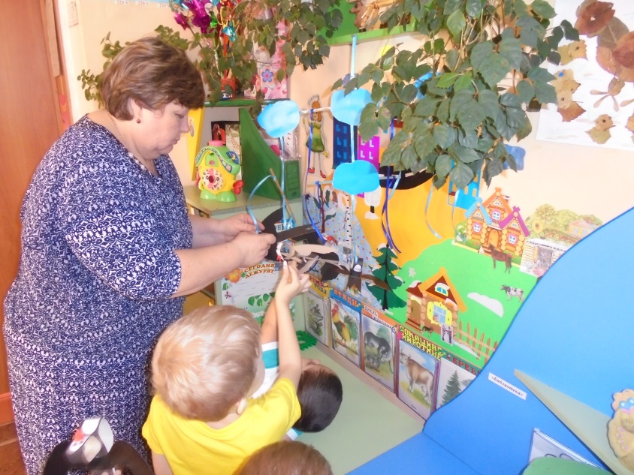

И прежде чем мы попрощаемся, послушаем еще раз голоса наших птиц (звучат голоса птиц).

